中国水产学会团体标准
《池塘养殖尾水处理技术规范（人工湿地）》编制说明

一、工作概况

1. 任务来源
近年来，党中央、国务院高度重视生态文明建设，实行最严格的生态环境保护制度，坚持绿色生产方式，坚定走生产发展、生活富裕、生态良好的文明发展道路。早在2016年5月4日，原农业部印发的《农业部关于加快推进渔业转方式调结构的指导意见》（农渔发〔2016〕1号）就强调了水产健康养殖的重要性；该文件要求加快推进水产养殖节水减排，优化养殖品种结构，强化渔业水域生态环境保护，保护和合理利用水生生物资源，全面推进以渔净水。2018年6月16日中共中央、国务院发布的《中共中央国务院关于全面加强生态环境保护坚决打好污染防治攻坚战的意见》同样提出“合理布局水产养殖空间，深入推进水产健康养殖，开展重点江河湖库及重点近岸海域破坏生态环境的养殖方式综合整治”。同年10月26日，国家发展和改革委员会等五部门联合印发《关于加快推进长江经济带农业面源污染治理的指导意见》（发改农经〔2018〕1542号），强调水产生态健康养殖水平需要进一步提升，要进一步强化渔业水域生态环境保护，主产区水产养殖尾水需要实现有效处理或循环利用。同年11月6日，生态环境部、农业农村部印发了《农业农村污染治理攻坚战行动计划的通知》（环土壤〔2018〕143号），该文件提出要加强水产养殖污染防治和水生生态保护，推进水产生态健康养殖，积极发展连片池塘尾水集中处理模式等健康养殖方式。2019年2月，农业农村部等十部门联合印发了《关于加快推进水产养殖业绿色发展的若干意见》（农渔发〔2019〕1号），提出要推进养殖尾水治理；加强养殖废弃物治理；发挥水产养殖生态修复功能等，内容包括“大力实施池塘标准化改造，完善循环水和进排水处理设施，支持生态沟渠、生态塘、潜流湿地等尾水处理设施升级改造”，“推动养殖尾水资源化利用或达标排放”等。2021年5月，财政部与农业农村部联合发布《关于实施渔业发展支持政策推动渔业高质量发展的通知》（财农〔2021〕41号），指出要支持渔业绿色循环发展，重点支持集中连片的内陆养殖池塘标准化改造和养殖业尾水达标治理等方面。同月，生态环境部组织编制《地方水产养殖业水污染物排放控制标准制订技术导则》，督促并规范地方制订相关水污染物排放标准。
2022年，生态环境部和农业农村部等五部门联合印发《农业农村污染治理攻坚战行动方案（2021—2025年）》，指出要实施池塘标准化改造，完善循环水和进排水处理设施，推进养殖尾水节水减排。2025年 “水产养殖尾水处理”首次被写入中央一号文件。由此可见，开展池塘养殖尾水治理、水资源高效利用等工作与国家政策联系十分紧密，充分体现了满足国家需求的要求。
在国家政策和相关标准发布的驱动下，池塘养殖的内源性污染、养殖尾水直排、水资源紧张等一系列问题受到了更加广泛的关注。解决好池塘养殖发展所产生的环境问题，最大程度地降低池塘养殖的内源性污染，实现养殖尾水达标排放或者循环利用，真正做到降污增效，打造池塘养殖的生态、绿色、可持续发展模式，是目前我国水产养殖产业发展的必然趋势。人工湿地技术因其生态友好、结构灵活、运行维护简便、经济投入适中，是池塘养殖尾水处理中的重要可行方案。该技术通过仿自然生态系统构建，以水生植物、基质和微生物为核心功能单元，能够实现对氨氮、总氮、总磷、有机质等主要污染物的协同去除。其运行过程中无需大量电力与化学药剂，特别适应养殖尾水“低浓度、大流量、排放间歇性强”的特点。此外，人工湿地具有较强的水量调节和污染负荷缓冲能力，能够适应养殖排水波动带来的冲击，有助于提高系统运行的稳定性与可靠性。与传统工程处理设施相比，人工湿地还具备良好的生态恢复与景观提升功能，可在净化水质的同时营造湿地生境，促进生物多样性提升和养殖区域生态系统结构优化。综合来看，人工湿地技术是一种集污染治理、生态保护与可持续发展于一体的理想路径，特别适合在水产养殖尾水处理中推广应用，但目前暂无池塘养殖尾水人工湿地治理技术相关标准，这进一步限制了池塘养殖尾水人工湿地治理工作在全国范围内的应用与推广。
本标准的编制起草单位长期从事水产养殖生态环境修复及尾水治理的科学研究与技术示范工作。在此基础上，结合已有的文献资料和国内外先进技术经验，编制《池塘养殖尾水处理技术规范（人工湿地）》，可以为池塘养殖尾水人工湿地治理在全国范围内的推广应用工作进行指导，促进池塘养殖绿色、可持续、高质量发展。

2. 主要工作过程

2.1 前期研究基础
（1）基础实验研究
在起草本标准之前，项目团队在各项科研项目的支持下长期围绕池塘养殖水质检测、池塘养殖水环境原位调控及养殖尾水异位处理开展实验研究和技术推广工作，在池塘养殖尾水治理方面具有扎实的理论基础和丰富的实践经验，形成了一批与渔业绿色发展相关的研究成果。在池塘养殖系统中生源要素的转归机制研究方面，项目团队开展了池塘养殖系统的氮、磷收支研究，阐释了不同养殖品种养殖过程池塘养殖过程各生源要素的转化归趋规律；在池塘养殖生态净化技术研究方面，开展了基于经济水生植物、中草药生态浮床和高效净水微生物的原位调控技术研究，开展了基于水生生物修复、人工湿地异位净化技术研究。在池塘生态化改造技术研究方面，开展了基于多净化区、多过滤坝等多级净化技术研究。
（2）全国水产养殖尾水排放限值对比研究
随着国家对生态环境的重视，绿水青山就是金山银山的“两山”理念深入人心，人民群众同时对优质水产品和优美水域生态环境有着美好向往。2007年6月14日，行业标准《淡水池塘养殖水排放要求》（SC/T 9101—2007）发布，规定了悬浮物、pH、化学需氧量（CODMn）、生化需氧量（BOD5）、锌、铜、总磷、硫化物、总余氯作为确定淡水养殖尾水是否符合排放标准的水质指标，各项指标的排放限值如下表（表1）所示。
表1. 各项污染物排放限值
序号 | 项目 | 一级标准 | 二级标准
1 | 悬浮物，mg/L | ≤ 50 | ≤ 100
2 | pH | 6～9
3 | 化学需氧量(COD_{Mn})，mg/L | ≤ 15 | ≤ 25
4 | 生化需氧量(BOD₅)，mg/L | ≤ 10 | ≤ 15
5 | 锌，mg/L | ≤ 0.5 | ≤ 1.0
6 | 铜，mg/L | ≤ 0.1 | ≤ 0.2
7 | 总磷，mg/L | ≤ 0.5 | ≤ 1.0
8 | 总氮，mg/L | ≤ 3.0 | ≤ 5.0
9 | 硫化物，mg/L | ≤ 0.2 | ≤ 0.5
10 | 总余氯，mg/L | ≤ 0.1 | ≤ 0.2
注：限制参考《淡水池塘养殖水排放要求》（SC/T 9101—2007）
此后，多个省市陆续出台了池塘养殖尾水的强制性限量排放标准。2020年2月27日发布的湖南省省标《水产养殖尾水污染物排放标准》（DB43/ 1752-2020）规定了浮物、pH、总氮、总磷及高锰酸盐指数作为检测水产养殖尾水能否达标排放的五大指标，其中悬浮物、总磷排放限值的一级、二级标准和总氮排放限值的一级标准均相对SC/T 9101—2007更加严格，pH、高锰酸盐指数排放限值的一级、二级标准和总氮排放限值的二级标准则与SC/T 9101—2007一致。
2021年6月3日发布的江苏省省标《池塘养殖尾水排放标准》（DB32/ 4043—2021）同样规定了悬浮物、pH、总氮、总磷及高锰酸盐指数作为检测淡水池塘尾水能否达标排放的五大指标，其中悬浮物和总磷排放限值的一级、二级标准相比于SC/T 9101—2007更加严格，pH、高锰酸盐指数排放限值的一级、二级标准与总氮排放限值的一级标准与SC/T 9101—2007一致，但总氮排放限值的二级标准略高于SC/T 9101—2007，为6.0 mg/L。
2023年1月5日海南省发布了省标《水产养殖尾水排放标准》（DB46/ 475—2023）同样规定了悬浮物等五项指标用于衡量淡水池塘尾水能否达标排放，与湖南省和江苏省的省标相似，海南省同样对悬浮物、总磷排放限值进行了更加严格的规定，总氮排放限值的一级、二级标准则均与SC/T 9101—2007一致，但高锰酸盐指数排放限值的一级、二级标准更加严格，分别为10 mg/L和20 mg/L。
2023年6月30日，上海市发布地方标准《水产养殖尾水排放标准》（DB31/ 1405—2023），其中除了规定悬浮物等五大指标，同时规定了氨氮作为淡水池塘达标排放的指标，其中悬浮物、pH、总氮、总磷和高锰酸盐指数排放限值基本与湖南省、江苏省、海南省的二级标准保持一致，氨氮的排放限值规定为2.0 mg/L。
根据项目组查阅文献资料、实地调研及监测，得到我国部分省市淡水池塘总氮的监测结果为：湖南省0.32～3.65mg/L，武汉市2.20～3.84mg/L，上海市0.24～4.96mg/L，北京市为0.11～3.66mg/L，江苏省为0.38～3.95mg/L，辽宁省辽阳市为1.031～2.789mg/L，吉林省为0.023～2.66mg/L；总磷的监测结果为：湖南省0.02～0.84mg/L，武汉市0.23～0.47mg/L，上海市0.02～1.17mg/L，江苏省为0.06～0.39 mg/L，辽宁省辽阳市为0.028～0.158mg/L，吉林省为0.13～2.57mg/L。多个省市的池塘养殖尾水总氮浓度监测结果的最高值超过SC/T 9101—2007的一级标准，甚至接近二级级标准；总磷浓度也存在严重超标的情况。
随着养殖尾水排放的相关行标、省标建立并发布，逐渐确立了以控制养殖尾水中悬浮物、总氮、总磷、高锰酸盐指数和pH污染物浓度的排放要求。此外，尽管2007年发布的SC/T 9101—2007为推荐性标准，但江苏省、海南省等地均已对养殖尾水排放标准进行了强制执行，目前水产养殖尾水达标排放逐渐从行业自律转变为法规刚性约束，这对池塘养殖生态修复、养殖尾水治理提出了更高的要求。

2.2 编制起草阶段
成立标准编制项目组，开展了文献资料检索、数据整理、调查研究等工作，对前期工作成果进行了总结凝练，并确定了标准编制方案。在确定本技术规范的工艺流程后，项目组咨询了部分专家和水产养殖技术人员意见，并依据GB/T 1.1-2009《标准化工作导则 第一部分：标准的结构和编写规则》对标准进行了编写，形成了标准文本及编制说明初稿。

2.3 征求意见阶段
待开展。

2.4 预审阶段
待开展。

2.5 审定阶段
待正式审定。

2.6 报批阶段
待审定后报批。

3. 起草和参加单位

4. 编写组成员工作分工

5. 基础资料分析和补充调研
起草小组对池塘养殖尾水处理技术规范、人工湿地污水处理技术规范等相关材料进行了收集与系统分析，并对苏州市吴江区等地的人工湿地尾水处理效果进行了调研分析，确定了《池塘养殖尾水处理技术规范（人工湿地）》的主要技术参数。

5.1 生态沟渠
生态沟渠是养殖尾水的汇水渠道，兼具初步沉淀与生态净化的功能，建议在原有排水沟渠的基础上进行改造。生态沟渠的底宽应≥1.0 m，深度应≥1.5 m，确保生态沟渠沟渠具备足够的通流能力和水体容积，降低水流速度，延长水体停留时间，提升植物与微生物净化效率。坡比应在1:1～1:1.5范围内，可以兼顾稳定性与施工经济性。沟渠两侧种植净水植物，以增加生态净化接触界面，同时利用原有排水沟渠改造可降低建设成本并提升工程可行性。

5.2 预处理塘
预处理塘是尾水治理系统中的关键生态缓冲单元，其深度设定为2.0～2.5 m，主要考虑养殖尾水悬浮物沉降效率与水体调蓄能力。“之”字型挡水结构可延长水流路径，增强悬浮物沉降与水生生物的处理作用。植物配置采用挺水、沉水、浮叶与漂浮等多种类型，增强系统的多样性与稳定性；同时，滤食性水生动物如鲢、鳙、河蚌、螺类的引入，能协同实现悬浮颗粒物和营养盐的去除。预处理塘面积占比设定为30%～40%，兼顾净化效率与土地利用率。

5.3 人工湿地
人工湿地是模拟自然环境中湿地对水质的改善性能而人工构建的一种系统，是我国最主要的污水处理的生态方法之一。人工湿地的主要类型有两种，分为表流人工湿地和潜流人工湿地，其中潜流人工湿地又分为水平潜流人工湿地和垂直潜流人工湿地。表流人工湿地、水平潜流人工湿地和垂直潜流人工湿地的主要设计参数存在一定差异，尤其是水力停留时间和各项污染物的表面污染负荷存在差异，因此应根据养殖片区的产排污特征、、养殖规模等因素综合考虑人工湿地的工艺选型。
人工湿地的基质应能为植物和微生物提供良好的生长环境，并具有良好的透水性，且孔隙率不宜低于0.4，如石灰石、矿渣、蛭石、沸石、砂石、高炉渣、钢渣、页岩、陶粒、复配基质等。基质应预先清洗干净，并按照设计确定的级配要求充填。在本技术规范中给出了水平和垂直潜流人工湿地基质铺设方式。
人工湿地宜选用耐污能力强、根系发达、去污效果好、耐低温及抗病虫害能力、有一定经济价值、容易管理的本土植物，具体可参照江苏省地方标准《生态修复型人工湿地中植物配置技术规程》（DB32/T 3405—2018）中有关规定执行。

5.4 臭氧消毒单元
臭氧消毒单元主要用于养殖尾水达标排放或循环利用前的病原微生物控制，其臭氧浓度设置为0.08～0.20 mg/L，主要参考了项目组前期的研究成果。该范围可在保障消毒效果的同时，控制氧化副产物产生风险，避免二次污染。同时，采用微孔曝气方式增强臭氧在水体中的溶解与分布，提高处理效率。

5.5 曝气复氧单元
尾水经臭氧消毒后需恢复氧含量及去除残余臭氧以保障回用安全，曝气复氧单元设置曝气时间不少于6 h/日，参考溶氧恢复速率与典型尾水中臭氧残留降解动力学。鼓风机选型（功率1.0～3.0 kW）根据水体体积与所需氧转移率匹配，保障溶氧提升与臭氧降解的双重目标。此外，残余臭氧浓度要求低于0.003 mg/L方可进入养殖系统，严格控制水体毒性风险。
为使本标准更加科学与准确，编写组收集、整理了大量理论和技术资料，主要参考文献如下：
[1]陈家长,孟顺龙,杨弘,邴旭文,等. 淡水池塘生态环境修复技术[M]. 北京: 中国农业出版社, 2022.
[2]生态环境部. 地方水产养殖业水污染物排放控制标准制订技术导则: HJ 1217—2023. 北京: 中国标准出版社.
[3]生态环境部. 人工湿地污水处理工程技术规范: HJ 2005—2010. 北京: 中国标准出版社.
[4]安徽省市场监督管理局. 生活污水处理厂尾水人工湿地工程技术规范: DB34/T 4384—2023. 北京: 中国标准出版社.
[5]江苏省市场监督管理局. 水产养殖业污染物控制技术规范: DB32/T 4540—2023.北京: 中国标准出版社.
[6]江苏省市场监督管理局. 生态修复型人工湿地中植物配置技术规程: DB32/T 3405—2018. 北京: 中国标准出版社.
[7]张永江,张朝晖,姚蕾,等. 江苏省池塘养殖尾水治理典型案例[M]. 北京: 中国农业出版社, 2022.
[8]柯瑞林,徐慧敏,陈曦,等.臭氧对水产养殖尾水嗜水气单胞菌的杀灭效果[J].大连海洋大学学报,2023,38(06):1013-1019.
[9]柯瑞林,任黎华,孟顺龙.水产养殖尾水处理技术研究进展[J].中国农学通报,2023,39(29):146-151.

二、编制本标准的原则和标准主要内容

1. 标准编制原则
（1）遵循国家有关方针、政策、法律和法规等；
（2）格式按照GB/T 1.1-2020给出的规则起草；
（3）要适合全国池塘养殖的实际情况，具有可操作性，能够反映目前关于池塘养殖尾水生态化处理技术的最新科研成果和生产应用的实践经验，适宜于全国各主产区采用。

2. 标准适用范围
本标准适用于在我国范围内开展的连片池塘养殖尾水处理。

3. 标准结构框架
标准的层次结构如下：
（1）范围
（2）规范性引用文件
（3）术语和定义
（4）总体设计
（5）设施要求
（6）养殖尾水收集及处理时间
（7）长效运行管理
（8）水质要求
（9）记录与档案管理

三、主要试验（或验证）的分析、综述报告，技术经济论证，预期的经济效果
以浦江源太湖蟹生态养殖示范园人工湿地项目作为典型案例进行验证分析。
（1）基本情况
浦江源太湖蟹生态养殖示范园位于江苏省苏州市吴江区七都镇，养殖池塘面积约2635亩，主要养殖品种为中华绒螯蟹，年产量可达约265吨，年产值超过2600万元。示范园先后获评全国首批国家级水产健康养殖和生态养殖示范区、全国农村创业园区、江苏省现代渔业精品园、省级数字农业农村基地、全省智能农业百佳案例、苏州市现代农业产业园区、智慧渔场示范生产场景等荣誉，是吴江区乡村振兴重点项目之一。
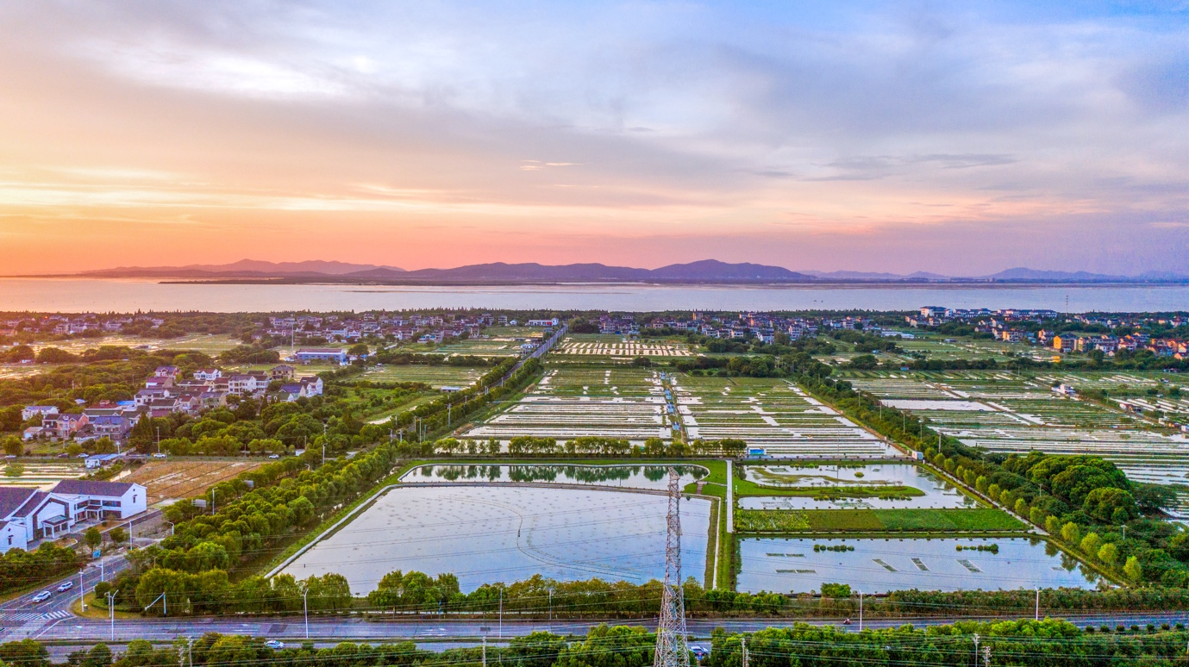
图1. 浦江源太湖蟹生态养殖示范园全景
浦江源太湖蟹生态养殖示范园采用了淡水池塘养殖尾水生态处理技术对养殖尾水进行净化。目前，养殖尾水异位治理区水面面积约362亩，约占池塘养殖水面的12%。利用养殖池塘的现有地理环境条件，对池塘进行生态化改造，池塘养殖尾水净化改造方案融合了多项水环境治理与生态修复技术。通过将生态沟渠、生态塘和垂直潜流+表面流人工湿地等单元组合成为一个生态处理工艺系统来净化养殖尾水，可分为预处理、强化生态处理和自然生态处理3个阶段。养殖尾水处理区平面布局见下图，从左到右依次为生态塘、垂直流人工湿地、表面流人工湿地。
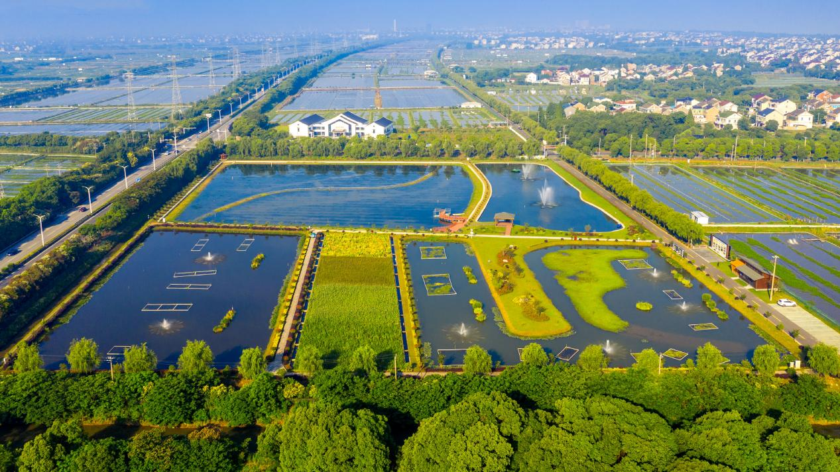
图2. 尾水处理区平面布置图
（2）主要设施构建
①生态沟渠
利用微生物、植物、土壤的作用去除悬浮物、氮磷等营养盐。长130m，宽4m，沟深1.5-2.0m，水深 0.8-1.5m，沟渠护坡坡比1:1.5，植物种植密度2-6株/㎡。
②生态塘
生态塘是一种半人工的生态系统，是养殖尾水进入人工湿地净化前的预处理单元。养殖尾水在塘内流动过程中，污染物经过稀释沉淀，并通过食物链（浮游动植物、底栖动物、水生植物、鱼类、微生物）形成复杂的生态系统，去除水体中的污染物。面积6100m²（9.15亩），水深1.5-2.0m，水力停留时间4-7d。
③垂直潜流人工湿地
尾水通过布水管从生态池进入下行垂直潜流人工湿地。垂直流湿地可有效控制氮素和磷素，起到强化脱氮除磷的作用；垂直流湿地选择孔隙率大，负载生物量的沸石、石灰石为主。具体构建如下：分为4个并行单元，每个单元填料床长27.5m，宽25m，计687.5 m2，共计2750㎡（4.14亩）。每个单元设计流量250-400m³/d，表面水力负荷0.50-1.0m³/（m²·d），孔隙率0.4，停留时间1-2d，植物种植密度9株/m²；床体下素土夯实后，铺上防水毯后回填30cm原土；基质床深度1.0m，超高0.2m，填料从下到上依次铺设细砂10cm、沸石30cm、石灰石+卵石30cm、碎石30cm；布水管位于上部碎石层，出水管位于下部细砂层，均采用UPVC穿孔管，穿越隔墙处做防水套管；配水渠、汇水渠采用砖砌结构，口宽30cm，进水管配备节制阀；栽种宽叶香蒲、藨草、水葱、花叶芦竹、千屈菜、黄花鸢尾、荆三棱等挺水植物。
④表面流人工湿地
表面流人工湿地为后置脱氮除磷区，属敞水性湿地，污染负荷较低，主要作为反硝化反应区。潜流人工湿地出水经过收集后进入表面流人工湿地，向湿地表面布水，维持20-50cm的水深，水流呈推流式前进，整个湿地表面形成一层地表水流，流至终端溢出。湿地底部有坡度，底部不封底，土层不搅动，与土壤、植物，特别是水生植物根茎部生长的生物膜接触，污水通过物理、化学以及生物的反应过程而得到净化。占地5500㎡（8.25亩），水力负荷0.1-0.33 m³/（㎡.d），停留时间1.5-3d。另外构建一些小岛屿、斑块、沟渠等，以营造一定植物和水面空间异质性景观，并增加流程。浮叶植物区栽种睡莲，挺水植物区栽种水芹菜、芦苇、宽叶香蒲、美人蕉等。
（3）运行效果
人工湿地技术使养殖尾水逐级净化、循环利用，耗水量低，营养物质利用率高，有效减少污染物排放，提升区域水质，具有良好的生态效应。在2021-2022年间开展的8次尾水检测中，悬浮物、总氮、总磷、高锰酸盐指标均符合要求。尾水净化区运行后每小时的净水量可达到500m³，水体固体悬浮物去除率达到95%以上，总氮和总磷指标可有效降低80%以上，处理后水质达到江苏省地方标准《池塘养殖尾水排放标准》（DB32/4043—2021）特别排放限值一级，经过消毒后可循环利用。在改善水环境生态保护的同时，也保证了养殖户和下游用水安全，实现水产养殖绿色高质量可持续发展。
表2. 养殖尾水人工湿地治理技术效果评估
监测项目 | 标准限值 | 2018/11/17 | 2019/1/19 | 2020/11/12 | 2021/8/25 | 2022/3/18 | 2022/6/18 | 2022/9/6
悬浮物(mg/L) | ≤40 | 8 | 7 | 14 | 22 | 11 | 10 | 31
pH | 6.0–9.0 | 7.52 | 8.06 | 6.45 | 8 | 7.9 | 7.1 | 7.4
总氮(mg/L) | ≤2.0 | 1.7 | 1.2 | 0.26 | 0.67 | 0.4 | 0.63 | 0.51
总磷(mg/L) | ≤0.3 | 0.09 | 0.05 | 0.05 | 0.05 | 0.02 | 0.02 | 0.04
高锰酸盐指数(mg/L) | ≤8.0 | 3.7 | 4.6 | 4 | 4.4 | 4.5 | 5.5 | 4.8
注：标准限值为江苏省地方标准《池塘养殖尾水排放标准》（DB32/4043-2021）中特别排放限值
（4）长效运行管理机制
养殖尾水异位治理区建成投入使用后，浦江源太湖蟹生态养殖示范园高度重视长效管理工作，建立了长效管理制度和专职管理队伍，委托专业的物业公司进行日常维护与运行，落实专人维护管理，定期开展以下工作：①检查增氧机、消毒设施等设备运行情况；②巡查管道是否堵塞并进行疏通；③及时补种、收割水生植物并清理腐败植物等。此外，示范园定期委托专业检验检测机构对养殖池塘、尾水治理区的水样进行水质检测，实时掌握水质动态，确保养殖尾水异位治理区的长期稳定运行。
苏州市吴江区陆续出台了《吴江区养殖池塘生态化改造实施方案》《吴江区改造池塘长效管理办法》等文件，部署实施连片养殖池塘生态化改造，合理设置各净化区面积占比（河蟹、青虾不低于8%，加州鲈鱼等不低于15%），科学规划养殖尾水治理区位置，确保养殖尾水得到集中收纳和有效治理，严格落实江苏省《池塘养殖尾水排放标准》强制标准，促进水产养殖产业绿色发展。
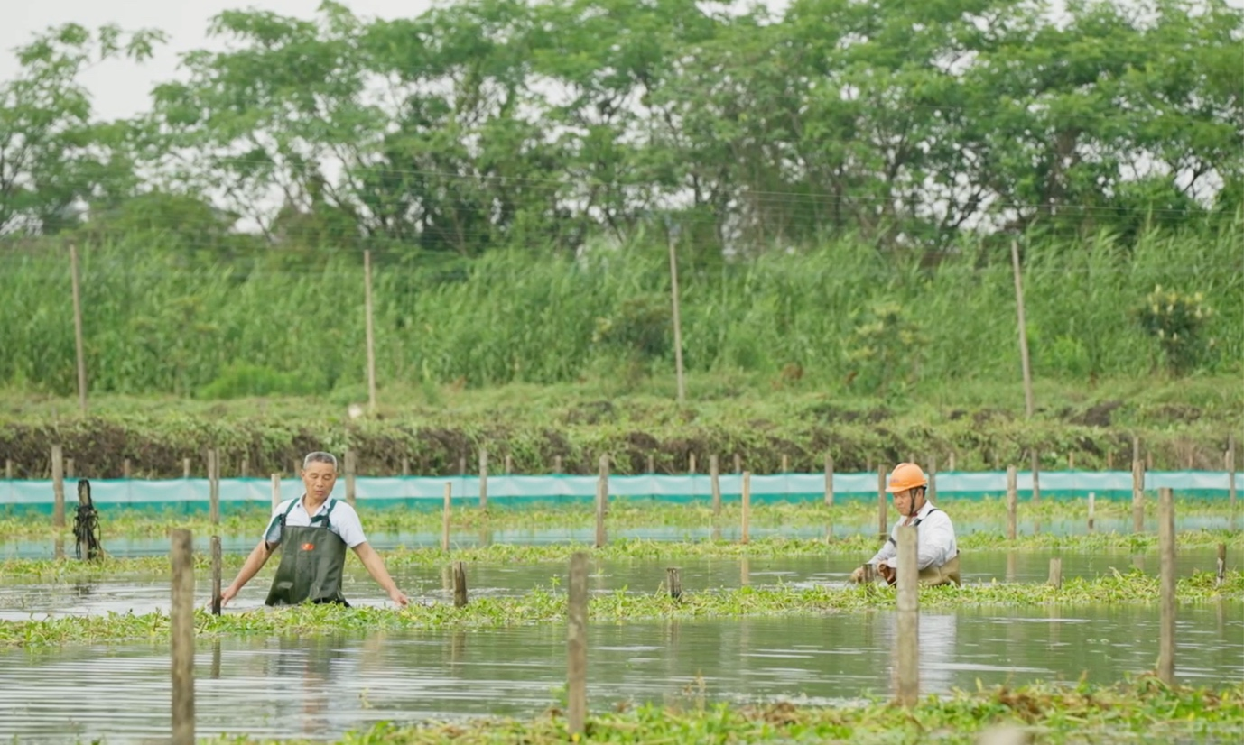
图3. 浦江源太湖蟹生态养殖示范园的水生植物养护
（5）经济和社会效益
通过应用淡水池塘养殖尾水生态处理技术，示范园内的池塘养殖尾水得到了逐级净化、循环利用，有效控制了养殖水体污染物的排放，提高了营养物质的利用率，提升了区域生态环境，具有良好的生态效益；改造后池塘深度适宜、灌排配套，可显著减少养殖投入，降低养殖成本，提高养殖效益；部分养殖尾水治理区的建设加入了园林景观设计，具有良好的观赏性，吸引游客赏玩尝鲜，促进了水产养殖业农文旅联合发展，取得了较好的经济效益和社会效益。

四、与国际、国外同类标准水平的对比情况，或与测试的国外样品有关数据的对比情况；
标准未涉及到可识别专利。

五、以国际标准为基础的起草情况
目前尚未见国内外发布有关池塘养殖尾水人工湿地治理技术方面的类似标准。

六、与现有相关法律法规及相关标准的关系
本标准的编制应以下列法律、法规、国家标准和文件为依据：《中华人民共和国标准化法》、《中华人民共和国渔业法》、《地方水产养殖业水污染物排放控制标准制订技术导则》、《关于加快推进水产养殖业绿色发展的若干意见》、《2025年中央一号文件》等。
依据的相关标准为：
GB 11607 渔业水质标准
SC/T 6048 淡水养殖池塘设施要求
SC/T 6102 淡水池塘养殖清洁生产技术规范
SC/T 9101 淡水池塘养殖水排放要求
HJ 915 地表水自动监测技术规范（试行）
HJ 1217 地方水产养殖业水污染物排放控制标准制订技术导则
HJ 2005 人工湿地污水处理工程技术规范
DB32/T 3405 生态修复型人工湿地中植物配置技术规程

七、重大意见分歧的处理经过和依据
无重大分歧意见

八、标准涉及的相关知识产权说明
标准未涉及到可识别专利。

九、实施国家标准的要求以及组织措施、技术措施、过渡期和实施日期的建议等措施建议
本标准批准后，建议尽快颁布实施，并在实际应用中不断加以修改和完善，积累更多实践经验，充分发挥其在推广池塘养殖尾水人工湿地治理中的应有作用。为实现上述目标，提出如下建议：
（1）尽快推进本标准的发布与实施工作。
（2）加强对标准的宣传与贯彻，特别是面向渔业主管部门及养殖主体，在推广应用过程中广泛收集意见和建议，不断完善标准内容和实施效果。

十、其他应予说明的事项
主要意见汇总及处理情况待续。

